Урок №67.
Дата:24.02.2016
Краткосрочное планирование по русскому языку
Предмет: русский язык Класс:8
Тема урока: | Знаки препинания при обособленных членах предложения.
Ссылки: | Учебник 8 класса, календарный план
Задачи: | Учащиеся должны  -знать условия обособления определений, выраженных причастием и именами прилагательными, приложением, обстоятельств, выраженных деепричастием, уточняющими членами предложения, существительными с предлогами;  -понимать отличие обособленных определений и обстоятельств;  -применять правила постановки знаков препинания при наличии обособления;  -использовать в устной и письменной речи обособленные определения и обстоятельства, строить с ними предложения;  -классифицировать разного вида обособления;  -конструктивно оценивать созданные предложения.
Результаты обучения: | Ученики  -знают условия обособления определений и обстоятельств;  -понимают отличие обособленных определений и обстоятельств;  -применяют правила постановки знаков препинания при наличии обособления;  -используют в устной и письменной речи обособленные определения и обстоятельства, строят с ними предложения;  -классифицируют разного вида обособления;  -конструктивно оценивают созданные предложения.

Время | Стратегии | Ресурсы | Содержание урока
Время | Стратегии | Ресурсы | Деятельность учителя: что я буду делать? | Деятельность учащихся
10 мин | Вызов | Учебник | I.Организационный момент.  2.Задание №1. Опрос по теме через использование приёма "Внешний и внутренний круг"  Цель: выявить уровень знаний по теме.  Рефлексия задания.  -На какие вопросы не смогли ответить? Почему?  -По какому материалу правила больше всего испытываете проблемы? | 1.Приветствие. Учащиеся на стикерах (форма сердечка) записывают пожелания успеха и передают друг другу.  2.Учащиеся составляют по параграфу учебника 5 вопросов, затем образуют два круга (внутренний и внешний), по очереди задают друг другу вопросы, затем в паре меняются.  Проводят взаимооценивание.
15  мин | Обучение тому, как надо учиться | Дидактическое пособие "Причастие как особая форма глагола" | Задание №2.Самостоятельная работа.  Объяснительный диктант по теме "-Н- и -НН- в суффиксах причастий" Цель:выявить уровень применения орфограммы по правописанию суффиксов причастий и прилагательных, провести коррекционную работу.  Серебряное кольцо, деревянная ложка, ветреный день, крашенное кистью, жареная рыба, книга прочитана, собрание организовано, девушка воспитанна и умна, кованая ограда, глиняная посуда, дорога длинна, неожиданные родственники, туманный день, жаренная на сковороде, украшенная ель, маринованные огурцы.  Индивидуальная работа.  Ученик, выполняет задание по флипчарту.  Флипчарт №1.  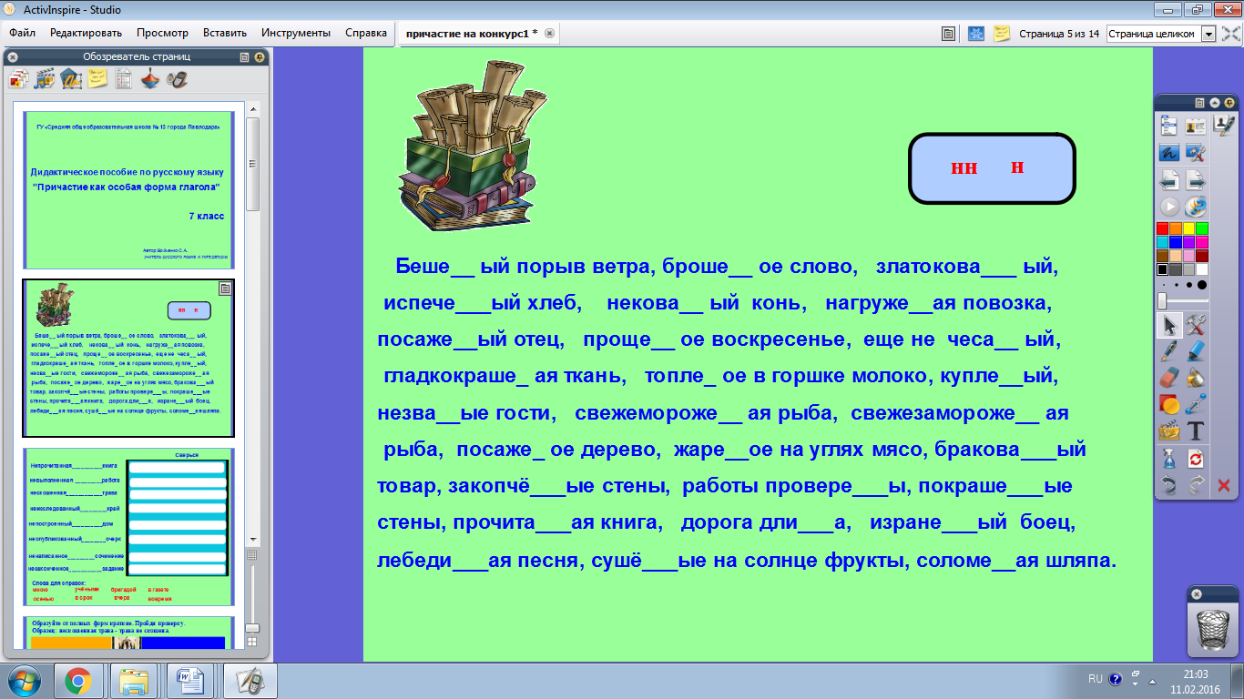  Рефлексия задания.  -Выяснение, при использовании какого правила (правописание прилагательных или причастий) учащиеся больше всего испытывали затруднения.  Коррекция на основе опорной таблицы.  Флипчарт №2.  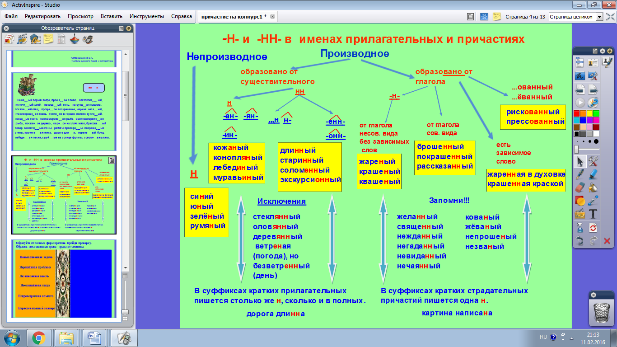  -Почему важно при изучении обособления определения знать правила по использованию -н- и -нн- в суффиксах причастий и прилагательных?  II. Мотивационный этап.  Задание:Проанализировать рисунок на флипчарте №3. Определите тему урока, его цель.  При необходимости учитель корректирует цели урока.  Флипчарт №3.  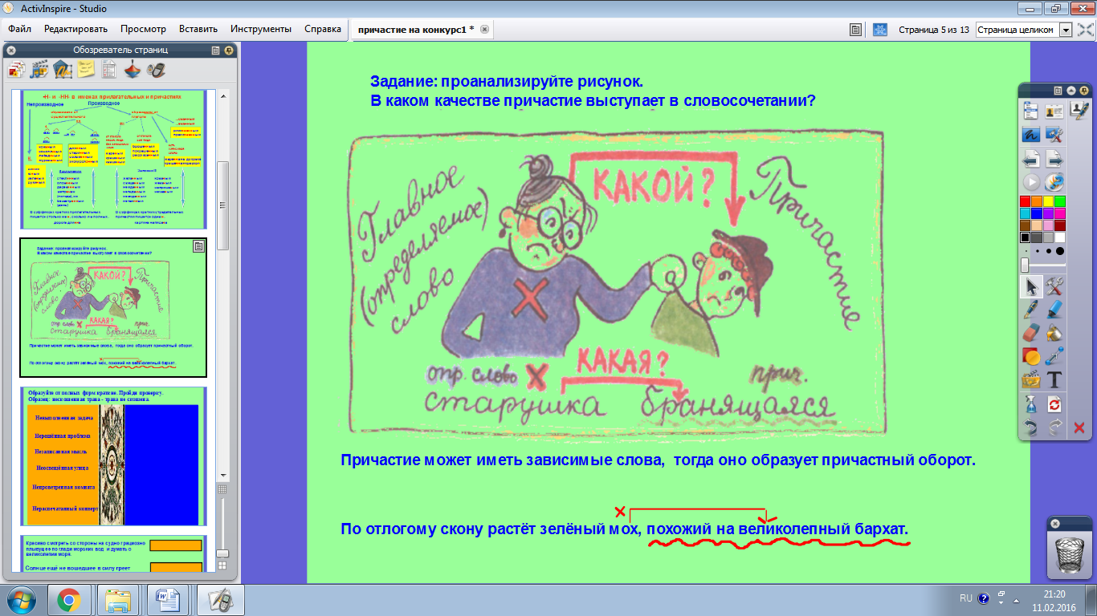  III.Операционный этап.  Задание №3.  Работа в парах.  Графический диктант. Задание:составить схемы предложений. Цель:отработать умения по постановке знаков препинания в предложениях с обособлением.  Флипчарт №4.  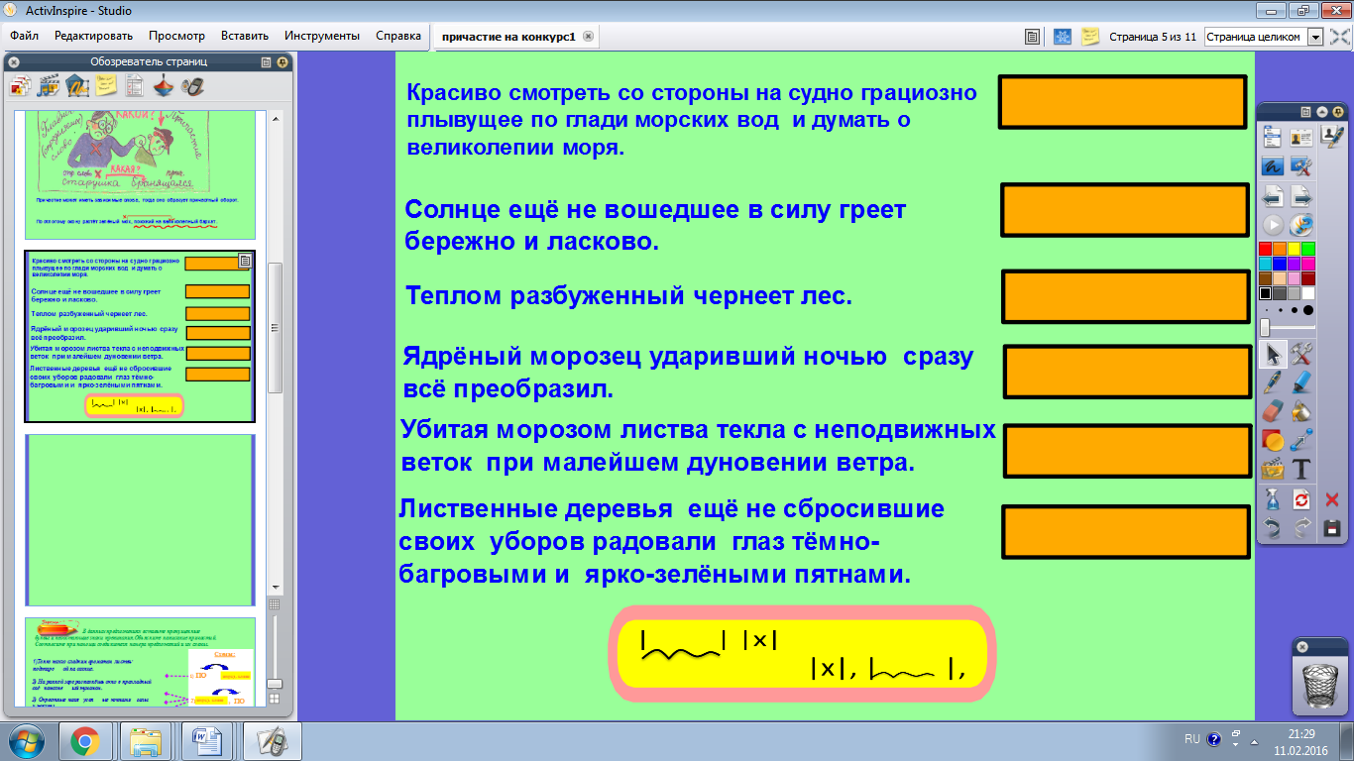  Рефлексия задания.  -Схема какого предложения вызвала затруднения? Почему?  Индивидуальное здание. Цель:сформировать умения по конструированию предложений с обособлением.  Флипчарт №5.  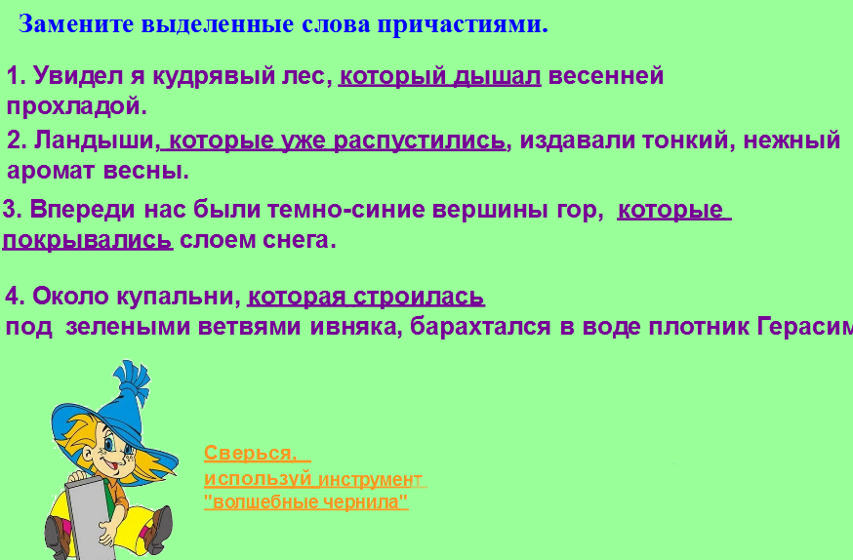 | Учащиеся записывают под диктовку слова. Вставляют пропущенные буквы, графически объясняют написание.  Взаимопроверка, взаимооценивание по критериям (см. приложение)  Проверка учителя.  Учащиеся выявляют проблемы, возникшие при выполнении задания, отвечают на вопросы.  Учащиеся записывают предложения, объясняют постановку знаков препинания, формулируют тему и цель урока.  Учащиеся определяют схемы предложений. Сверяются с интерактивной доской. Осуществляют взаимопроверку, взаимооценивание по критериям.  Учащийся конструирует предложения, правильно расставляет знаки препинания.  Проверка учащихся по ключу.
15  мин | Взаимодействие в группах. (Диалоговое обучение) | Дидактическое пособие "Причастие как особая форма глагола" | «Вызываю на мысль…»  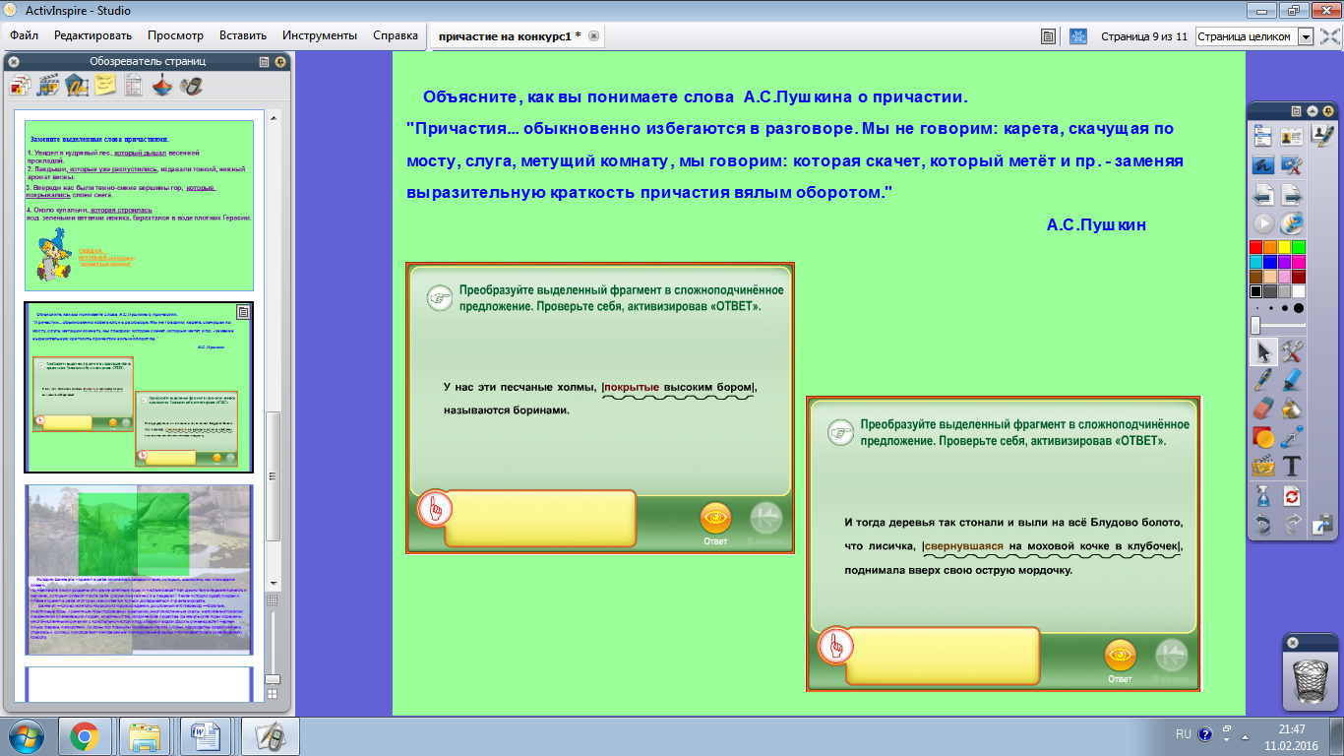  -Для чего необходимо причастие в речи?  Задание №4.Групповая работа. Цель: сформировать умения по использованию предложений с обособлением в речи, предупредить речевые ошибки.  Задание. Прочитайте текст о Баянауле (флипчарт №6). Просмотреть видео об этом заповеднике. Составьте текст по теме "Великий и прекрасный Баянаул". Включите в текст предложения с обособленными определениями и обстоятельствами.  -Какие художественные приёмы вы использовали в тексте? При помощи каких слов они были созданы?  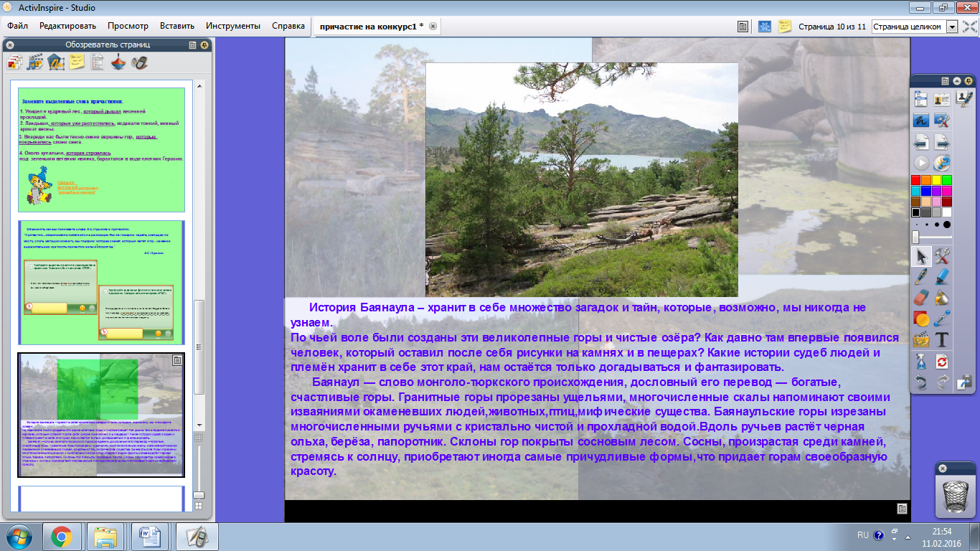 | Учащиеся объясняют, как они понимают слова А.С.Пушкина.  Отвечают на поставленный вопрос о роли причастия в речи.  Читают текст о Баянауле, просматривают видео с пейзажными зарисовками.  В группах составляют текст по теме "Великий и прекрасный Баянаул"  Затем каждая из групп зачитывают свой вариант текста (выдерживая требования к составлению текста) и оценивают полученные тексты по критериям, одновременно используя приём "Две звезды и пожелание".  Оценивание по критериям позволит произвести оценивание в баллах (суммативное), а приём "Две звезды и пожелание" - формативное оценивание.
2 мин | Критическое мышление | Постановка вопросов по креативной технике Киплинга (учащиеся формулируют самостоятельно) | Последовательная постановка вопросов: Что? Когда? Где? Как? Почему? и подробные ответы на них в рамках поставленной задачи. | Учащиеся демонстрируют понимание сути урока
2 мин | Формативное и суммативное оценивание (подведение итогов) |  | Рефлексия «Снежинка». Каждой группе раздаются разные снежинки, задача – закончить предложения на снежинках, используя обособленные члены предложения.  Предложенные фразы:  ●​ Мне было интересно…  ●​ Мне было трудно…  ●​ Теперь я могу… | Выявляются проблемы, с которыми столкнулись учащиеся.
1 мин | Домашнее задание | Выучить правило стр.140-142, упр.289, по заданию.  Индивидуально (на выбор):  -Выписать из повести А.С.Пушкина "Капитанская дочка" предложения с обособлением определений и обстоятельств.  -Составить текст из 10 предложений, используя обособленные определения и обстоятельства.

Критерии оценивания.
№ задания | 3 балла | 2 балла | 1 балл
1.Опрос по теме "Внешний и внутренний круг" | Составил точные вопросы (5), согласно правилу.  Ответил на все поставленные вопросы с примерами. | Составил 5 вопросов, но исказил формулировку.  Ответил на 4 поставленных вопроса. | Составил менее 5 вопросов.  Ответил на менее 4 вопроса.
2. "Объяснительный диктант"  Оценка индивидуального задания производится по этим же критериям. | Не допустил ошибок, написание всех слов объяснил графически. | Допустил 2 ошибки, объяснил менее 10 слов. | Допустил менее 3-х ошибок. не объяснил графически написание слов.
3."Графический диктант" | Составил правильно 6-ть схем | Составил правильно 4-ре схемы | Составил правильно 3 схемы.
Индивидуальное задание "Конструирование предложений" | Смог правильно (сверка по ключу) сконструировать 4 предложения | Смог правильно (сверка по ключу) сконструировать 3 предложения | Смог правильно (сверка по ключу) сконструировать 2 предложения
4.Составление текста. | Текст составлен с использованием предложений, включающих обособленные определения и обстоятельства. Отличается разнообразием использования художественных приёмов.  Отсутствуют речевые ошибки (неоправданный повтор слов, неправильный порядок слов). | Текст составлен с использованием предложений, включающих обособленные определения и обстоятельства. В тексте не наблюдается разнообразие использования художественных приёмов.  Присутствует две речевые ошибки (неоправданный повтор слов, неправильный порядок слов). | В тексте наблюдается небольшое количество предложений, включающих обособленные определения и обстоятельства. Нет разнообразия использования художественных приёмов.  Присутствует четыре речевые ошибки (неоправданный повтор слов, неправильный порядок слов).

Лист оценивания.
ФИО ученика________________________
№ задания | Полученные баллы | Кого проверил | Кто проверял | Примечание  Что вызвало проблемы?
1.Опрос по теме "Внешний и внутренний круг"
2. "Объяснительный диктант"
Оценка индивидуального задания производится по этим же критериям.
3."Графический диктант"

Индивидуальное задание "Конструирование предложений"
4.Составление текста.
Итого:

Лейбл.
"5" - от 15 до 12 баллов
"4" - от 11 до 10 баллов
"3" - от 9 до 8 баллов
"2" - от 7 и менее баллов

